**Международная познавательная викторина**

**«В гостях у буквы «Д»**

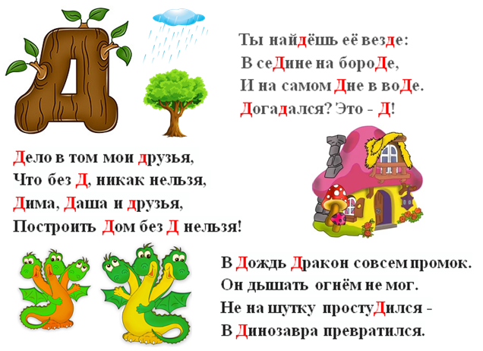

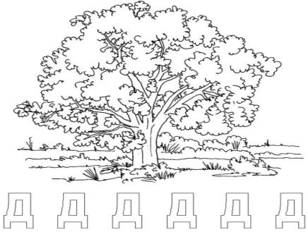

**1. Отгадай дружок загадку и найди скорей отгадку.**



**Ответ:**

**2. Обведи все буквы Д карандашом красного цвета.**

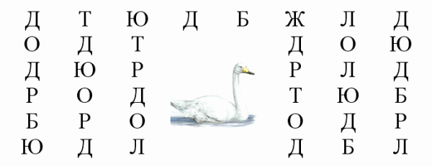

**3. Расставь буквы, так, чтоб получились слова, начинающиеся на букву Д.**

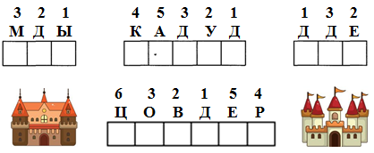

**4. Раскрась карандашом красного цвета те части мозаики, где есть буква Д. Что у тебя получилось?**

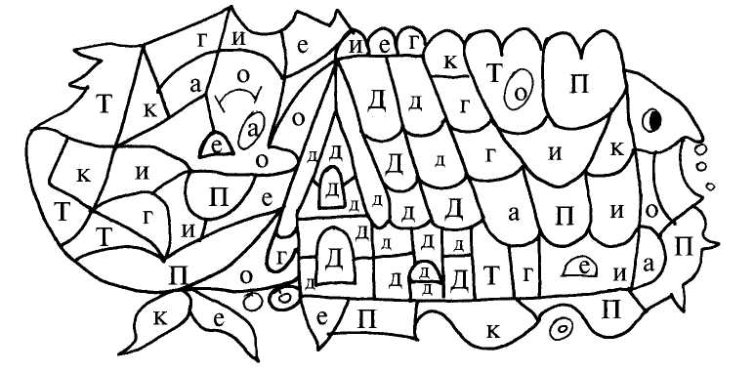

**Ответ:**

**5. Прочитай пословицу по первым буквам картинок.**

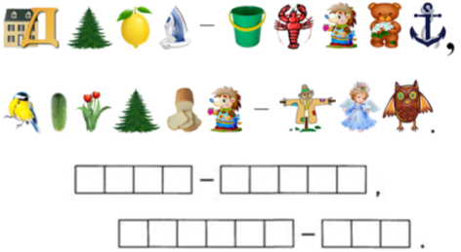

**Ответ:**

**6. Близкие и хорошие отношения между людьми, основанными на доверии, называются:**

А) Дружба

Б) Союз

В) Мир

**7. Отгадай загадку - обманку, в которой ответ, подходящий в рифму – неправильный. Подсказка – имя девочки на букву Д.**

***И красива, и мила,  
Только очень уж мала!  
Стройная фигурочка,  
А зовут ...***

**Ответ:**

**8. Расшифруй кроссворд.**

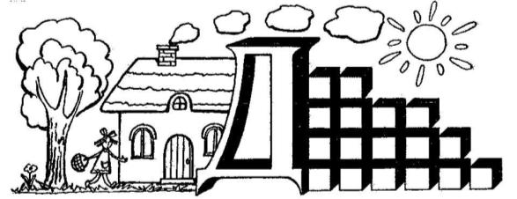

1. Нота, открывающая нотный стан - ……………………

2. Песчаный холм, образовавшийся под воздействием ветра - …………

3. Осадки, характерные для лета, весны и осени - ……………………4. По ней можно идти и ехать – …………………………

**9. Среди буквенного текста спрятались слова начинающие на букву «Д». Найди их и выпиши.**

**Динаорпорводрамарудискроздиванкадиректорфюялродроздылодлинао**

Ответ:

**10. Соедини  профессии людей, изображенных на картинках с предметами или объектами их профессиональной деятельности.**

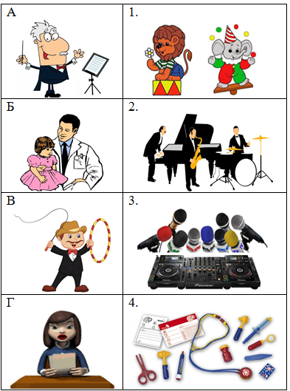

**Ответ: А - ; Б - ; В - ; Г -**

**11. Расшифруй ребус и узнаешь, как называется сельский населённый пункт с несколькими десятками домов.**



А) Посёлок

Б) Село

В) Деревня

**12. Помоги динозавру найти дом с буквой «Д» на крыше и проведи линию от динозавра до его дома.**



**13. Найди на картинке восемь предметов, название которых начинается со звука [Д].**

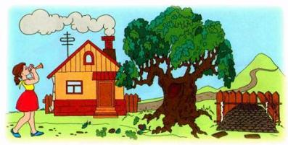

**Ответ:**

**14. Найди на рисунке 10 букв «Д» и обведи их карандашом красного цвета.**

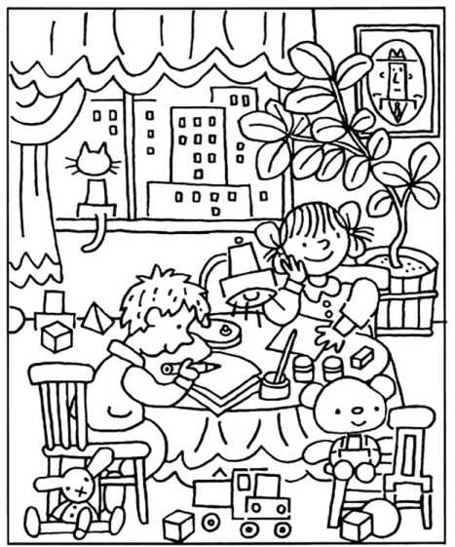

**Ты отлично справился с заданиями!!!**

